05-04-2018

NAVEGAÇÃO NA INTERNET

INSTITUTO DE EMPREGO E FORMAÇÃO PROFISSIONAL DA GUARDA



Formação Operador de Informática

Formador: ANDRE MADEIRA

Trabalho realizado por: TATIANA GONÇALVES

Índice

Introdução 1

O nascimento de um gigante**: o FireFox** 2

O império do Internet Explorer 3

Navegação por abas! 3

A inovação e a “portabilidade” do **Opera** 5

CONCLUSÃO: 7

Introdução

**Navegadores**

Foram criados os seguintes: FireFox, internet Explorer, Opera, Google apareceram nos anos 1994 FireFox foi criado um navegador Netscape depois 2004 lançada novamente Firefox3 em julho de 2008 serviu para aumentar a popularidade.

O Internet Explorer apareceu em agosto de 2001 pelas estatísticas teve uma perda de 7% no mercado.

O Opera chego em julho de 2008 anunciada versão 9.5 na qual mais rápida do mercado, utilizada nos telemóveis.

O Google Chrome chegou no mercado em setembro de 2008 e conseguiu assustar os gigantes que dominam atualmente o mercado.

FireFox é um navegador clássico, considerado um dos grandes concorrentes do mercado e com algumas deferências bem interessantes que constituiu uma base fiel.

O nascimento de um gigante**: o FireFox**

No final do ano de 1994, Marc Andreensen criou um navegador chamado “Netscape Navigator” a partir de outro navegador existente previamente, o Mosaic. O Netscape Navigator desde o seu início era capaz de operar corretamente e com a mesma aparência em diversos sistemas operacionais, fato que o fez deter cerca de 90% do mercado. No entanto, com o advento do Internet Explorer, o Netscape Navigator passou a perder mercado, até que por fim, foi derrotado pelo Internet Explorer. (Valin, 2009)

https://img1.ibxk.com.br/materias/188415588.jpg?w=700

Sem desistir de voltar ao topo, a Netscape Communications Corp deu origem ao projeto Mozilla em 1998. o projeto possuía código aberto, ou seja, qualquer pessoa poderia pegar o navegador base e alterá-lo como bem entendesse, fato esse que gerou várias alternativas diferentes de navegadores, o que inclui o Firebird, navegador que daria origem ao FireFox.

Em 1999, a América Online (AOL) adquiriu a Netscape e, por ironia do destino, lançou, em junho de 2007, a nona versão do Nescape Navigator, porém desta vez era ele a quem se baseava no FireFox e não o contrário! Por fim, a AOL anunciou em 2008, a última atualização do Netscape.

Finalmente, no final de 2004 o FireFox foi lançado, sem demora ele começou a devorar o mercado que antes era dominado pelo Internet Explorer, isso devido ao fato de o navegador ter dado estreia à revolucionária navegação por abas, ao sistema de bloqueio de pop-ups e à barra de pesquisa ao lado da barra de endereços.

https://www.tecmundo.com.br/web/2063-a-historia-e-a-evolucao-dos-navegadores.htm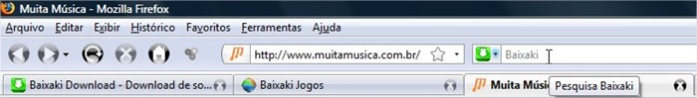

Figura 1firefox

A atualização do FireFox para o FireFox 2 não trouxe muitas mudanças, entretanto, o lançamento do FireFox 3, em junho de 2008, só serviu para aumentar ainda mais a sua popularidade. Isso porque o lançamento trouxe novidades como o sistema de proteção contra sites potencialmente maliciosos, um modo diferente de se usar/organizar os Favoritos e ainda, a barra de navegação inteligente.

O império do Internet Explorer

Em agosto de 1995, o prodigioso Internet Explorer foi lançado. A princípio ele vinha integrado a uma versão “Plus Pack” (versão com mais recursos) do Windows 95 e ocupava um espaço risível no disco rígido (1 MB). No início, como era de se esperar, a primeira versão do Internet Explorer permitia somente a navegação através de sites da internet, mas aos poucos foram sendo adicionados novos recursos e enfim, ele foi capaz de tomar a posição de líder do mercado, antes do Netscape.



Junto com o Windows XP, em agosto de 2001, a Microsoft lançou o IE 6. O que marcou essa versão do navegador, e o fez ganhar um pouco mais de mercado, foi a sua simplicidade. Entretanto, mesmo com a adição de um bloqueador de pop-ups, no Servisse Pack 2 para o XP, o IE 6 estava muito atrás da concorrência, pois ele ainda não possuía navegação por abas e buscadores ao lado da barra de endereços (itens já presentes em grande parte dos navegadores rivais).

Depois de perder muito mercado para os navegadores rivais, a Microsoft resolveu lançar, em outubro de 2006, a sétima versão do IE. Diferente da versão anterior, o IE 7 foi capaz de fazer frente à concorrência dessa vez, isso porque ele passou a contar com melhorias como suporte integrado a feeds de RSS, melhorias na segurança (filtro antipishing capaz de identificar e-mails fraudulentos) e, finalmente, a tão esperada.

Navegação por abas!

Em 2008, o FireFox lançou a sua terceira versão, e junto a outros navegadores, fez o IE perder cerca de 7% de mercado (de acordo com a Net Applications). Levando isso em consideração, a Microsoft lançou recentemente o Internet Explorer 8, versão que conta com itens como: uhttps://www.tecmundo.com.br/web/2063-a-historia-e-a-evolucao-dos-navegadores.htmma navegação por abas mais organizada, um sistema de buscas bastante prático, um acelerador de páginas e o WebSlices (a grande novidade do navegador).  
  
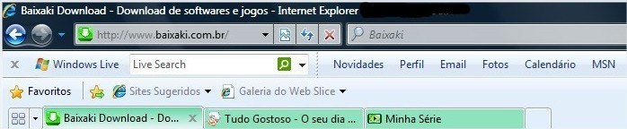

Figura 2 internet Explorer

A estreia do **Safari** nesta briga de feras  
  
No ano de 2003 a Apple resolveu entrar na briga lançando o Safari, e para sair logo com alguma fatia do mercado, fez com que o navegador viesse integrado ao Mac OS da época, o Panther.



Quando o FireFox foi lançado, em 2004, a Apple decidiu que era chegada a hora de atualizar o Safari. Pois, caso contrário, ela perderia muito mercado, uma vez que o FireFox era inovador e apresentava funções únicas até o momento.

Então, após algumas atualizações, o Safari recebeu a esperada navegação por abas e, em junho de 2007, lançou uma versão compatível com o Windows para ganhar mais força na guerra instaurada entre os navegadores pela hegemonia no mercado.

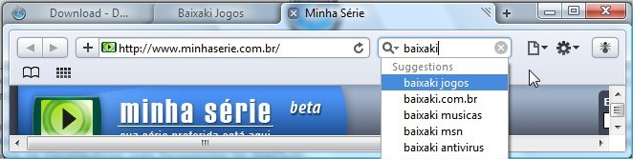

Figura 3 FireFox

Enfim chegamos ao presente: a Apple lançou a versão beta do Safari 4, a qual está se mostrando mais veloz que o FireFox e o Internet Explorer 8 (em testes de carregamento de javascript) e promete fazer com que a participação da empresa no mercado, atualmente de 8%, cresça de forma acelerada.

A inovação e a “portabilidade” do **Opera**

Diferentemente das dos seus concorrentes, a origem do Opera foi bastante peculiar. Isso porque a dele foi devida a um projeto de pesquisas feito por uma operadora de telefonia norueguesa chamada Telenor.

https://img1.ibxk.com.br/materias/262411873.jpg?w=700

Outro fato muito interessante e provavelmente desconhecido para alguns usuários é o seguinte: foi o Opera que deu origem à nossa querida, e tão útil, navegação por abas! Além disso, o Opera também foi um dos primeiros navegadores de nova geração a ganhar uma versão para celulares (o Opera Mini), fato que o fez conquistar muito espaço em diversas plataformas de celulares, tanto que em novembro de 2008 chegou à sua versão 4.2 (mesmo tendo sua versão inicial lançada em 2006).

Em junho de 2008 foi anunciada a versão 9.5 do Opera, a qual foi dita como a “mais rápida do mercado” e deu origem a funções como o Opera Link. Tal função é responsável por sincronizar de forma mais rápida, do que os seus concorrentes (naquela época), o conteúdo de um site com o link nos seus “Favoritos”. Ou seja, quando você clicar no link o seu navegador irá para a versão mais atualizada daquela página, e não a versão antiga, a qual foi armazenada no cache do navegador.

Com o lançamento de novos navegadores pelas empresas concorrentes, o Opera foi obrigado a dar novidades de um de seus projetos em andamento: o Opera 10. Atualmente, esse navegador continua na versão alfa de testes (a qual geralmente contém muitos erros a programação).

No entanto, o Opera 10 já mostra que será páreo duro para os seus concorrentes, pois mesmo em sua versão mais primordial de testes ele já se apresenta totalmente funcional com a internet. Além disso, ele promete ser o navegador com um dos melhores desempenhos (senão o melhor) do mercado e ainda, promete usar muito pouco dos 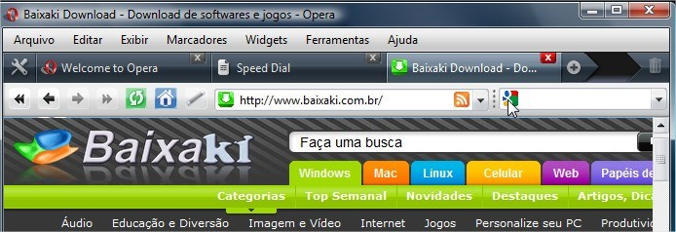recursos de um computador.

Figura 4 Opera

Chrome, a aposta de uma das empresas que mais cresce no mundo  
  
O navegador do **Google** chegou ao mercado recentemente (setembro de 2008), apesar disso, conseguiu assustar os gigantes que dominam atualmente o mercado.



Para o Google, o uso de aplicativos online é o futuro (e um tanto do presente) da internet e foi com base nessa ideia que a empresa resolveu criar o Google Chrome. Ou seja, eles criaram um navegador no qual a prioridade é a compatibilidade com tais aplicativos (um desafio para os navegadores atuais). Além disso, o Chrome promete uma navegação mais rápida, mais segura e compatível com quaisquer sistemas operacionais.

Um fato engraçado é que o Google lançou uma história em quadrinhos para explicar qual a finalidade do Chrome. É engraçado porque em alguns momentos a empresa “alfineta” **os seus rivais ao citar alguns**.

CONCLUSÃO:

A Internet foi uma ótima criação ela deu acesso a um novo mundo, a nova geração ajuda muitas pessoas e traz muitos benefícios para humanidade, foi um avanço muito grande da tecnologia.

Neste trabalho aprende-se as vantagens e desvantagens da internet, as regras de segurança.

Este ensina como surgiu a Internet como se desenvolveu, a importância da aplicação nos servidores.

Inicialmente, a Internet era um meio de informação muito complexo de ser manipulado, apenas pessoas com bom conhecimento na área podiam aproveitar todas as possibilidades, com o passar do tempo percebeu-se que as pessoas comuns pudessem aproveitar tudo o que a internet oferecia, permite pesquisar um determinado conteúdo também impedia que usuário se perdessem mediante tanta informação. Esse guia é a ideia básica por trás dos navegadores de Internet.

# Bibliografia

Valin, A. (07 de 05 de 2009). *2063-a-historia-e-a-evolucao-dos-navegadores.html*. Obtido de tecmundo: https://www.tecmundo.com.br/web/2063-a-historia-e-a-evolucao-dos-navegadores.html